

Trường THPT Phú Nhuận

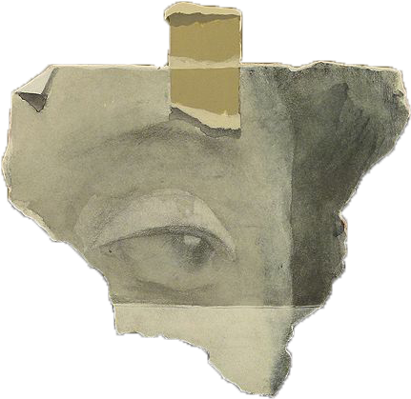





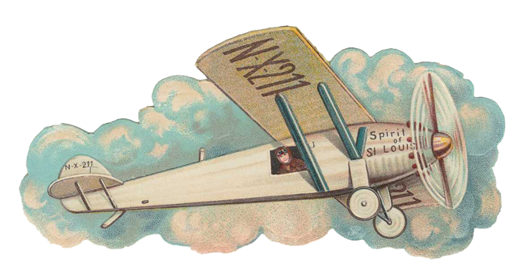

Group 7

Tin học 10

Sử dụng ca dao, thành ngữ để nghị luận về cuộc sống xung quanh

Nhóm 7 lớp 10A12

2022

|  |  |  |  |  |  |
| --- | --- | --- | --- | --- | --- |
|  | **Tuần 1** | **Tuần 2** | **Tuần 3**  **“Ăn quả nhớ kẻ trồng cây”** | **Tuần 4**  **“Con người có tổ có tông/Như cây có cuội như sông có nguồn”** | **Tuần 5**  **“Uống nước nhớ nguồn”** |
| **Lê Nguyễn Quốc Bảo** | Lên ý tưởng | Tìm hiểu nội dung | Viết bài, chỉnh sửa | Tìm hiểu nội dung, viết bài (Câu 1) | Chỉnh sửa file  *Tổng hợp 3 file, thêm những yêu cầu còn thiếu |
| **Trần Bá Hữu Tâm** | Lên ý tưởng | Tìm hiểu nội dung | Trang trí file,viết bài | Trang trí file, chỉnh sửa file | Trang trí file |
| **Tiên Nguyễn Hoàng Nam** | Lên ý tưởng | Tìm hiểu nội dung | Tìm hiểu nội dung, tìm ý | Tìm hiểu nội dung, viết bài (Câu 2) | Tìm hiểu nội dung, viết bài |
| **Nguyễn Đức Tài** | Lên ý tưởng | Tìm hiểu nội dung | Tìm hiểu nội dung, tìm ý | Tìm hiểu nội dung, viết bài (Câu 2) | Tìm hiểu nội dung, viết bài |
| **Hoàng Thế Duy** | Lên ý tưởng | Tìm hiểu nội dung | Tìm hiểu nội dung, tìm ý | Tìm hiểu nội dung, viết bài (Câu 1) | Tìm hiểu nội dung, viết bài |

MỤC LỤC

**I.** **Con người có tổ có tông** 1

**NHƯ CÂY CÓ CỘI, NHƯ SÔNG CÓ NGUỒN** 1

***1.*** ***Mở bài*** (#in đậm #in nghiêng #gạch chân ) 1

*2.* ***Nghĩa đen:***(#in đậm #in nghiêng #gạch chân) 2

***3.*** ***Nghĩa bóng:*** (#in đậm #in nghiêng #gạch chân) 3

***4.*** ***Thực trạng:*** (#in đậm #in nghiêng #gạch chân) 4

***5.*** ***Thử thách:*** (#in đậm #in nghiêng #gạch chân) 5

***6.*** ***Cần làm gì?*** (#in đậm #in nghiêng #gạch chân) 5

***7.*** ***Kết bài:*** (#in đậm #in nghiêng #gạch chân) 5

**II.** **Uống nước nhớ nguồn** 6

***1.*** ***Mở bài*** (#in đậm #in nghiêng #gạch chân ) 6

***3.*** ***Nghĩa bóng***(#in đậm #in nghiêng #gạch chân ) 6

***4.*** ***Thực trạng*** (#in đậm #in nghiêng #gạch chân ) 7

***5.*** ***Kết bài*** (#in đậm #in nghiêng #gạch chân ) 8

**III.** ĂN QUẢ NHỚ KẺ TRỒNG CÂY 9

***1.*** ***Mở bài*** (#in đậm #in nghiêng #gạch chân 9

***2.*** ***Nghĩa đen*** (#in đậm #in nghiêng #gạch chân ) 9

***3.*** ***Về nghĩa bóng*** (#in đậm #in nghiêng # gạch chân ) 9

***4.*** ***Vấn đề XH:*** (#in đậm #in nghiêng # gạch chân ) 11

***5.*** ***Kết bài*** (#in đậm #in nghiêng #gạch chân ) 11



1. **Con người có tổ có tông**

**NHƯ CÂY CÓ CỘI, NHƯ SÔNG CÓ NGUỒN**

(#in hoa #canh lề giữa#cỡ chữ)

1. ***Mở bài*** (#in đậm #in nghiêng #gạch chân )

Lòng biết ơn là tình cảm biết trân trọng, ghi nhớ công ơn của người khác dành cho mình, đã giúp đỡ mình. Lòng biết ơn là một trong những truyền thống đạo lí tốt đẹp của con người Việt Nam. Câu tục ngữ “con người có tổ có tông như cây có cội như sông có nguồn" đã khẳng định một lần nữa tầm quan trọng của lòng biết ơn trong trong cuộc sống hiện đại ngày nay.

1. ***Nghĩa đen:***(#in đậm #in nghiêng #gạch chân)

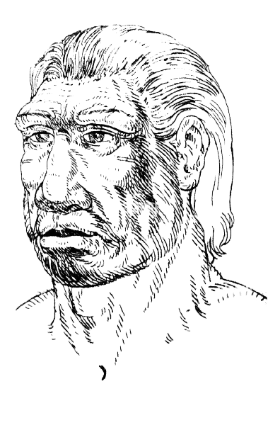(#Thụt lề) Câu tục ngữ “con người có tổ có tông như cây có cội như sông có nguồn" có những hình ảnh đẹp, bao hàm ý nghĩ, tình cảm, hành động đẹp. Có thể thấy "cội " và "nguồn" là điều kiện , và "cây" và "nước" là hệ quả. Nguồn là nguồn của mọi nguồn nước. Nước đầu nguồn rất mát và trong lành.Nhưng đặc biệt nhất chính là “nguồn” ấy sẽ không thể nào cạn được.Nhờ vậy sông, suối, ao, biển có nguồn nước quanh năm nên sự sống. Cội là rễ cây sinh trưởng, phát triển xanh tốt, đơm hoa, kết trái ngọt ngào. Và từ đó những thành quả từ “nguồn” và “cội” đã tạo nên những thành quả lớn,để chúng ta có thể được hưởng từ những gì đã được tạo ra.Tất cả những thành quả mà chúng ta đang hưởng thụ không phải tự nhiên mà có được. Những thành quả đó là mồ hôi, nước mắt, công sức, trí tuệ và cả xương máu của biết bao lớp người tạo nên để 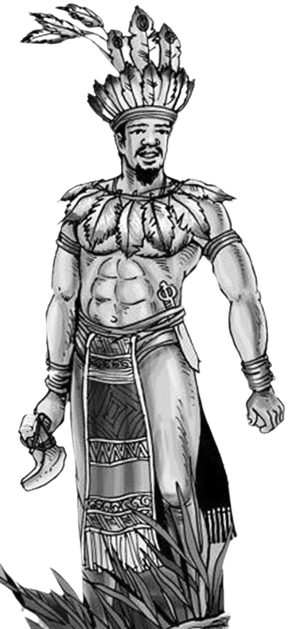đem lại cuộc sống hạnh phúc cho chúng ta.Chúng ta phải hiểu được rằng được từ những thành quả đó có được là do nguồn ở đâu,cội rễ ở đâu.Chính vì vậy nghĩa đen của câu tục ngữ này đã nói lên điều đó.

1. ***Nghĩa bóng:*** (#in đậm #in nghiêng #gạch chân)

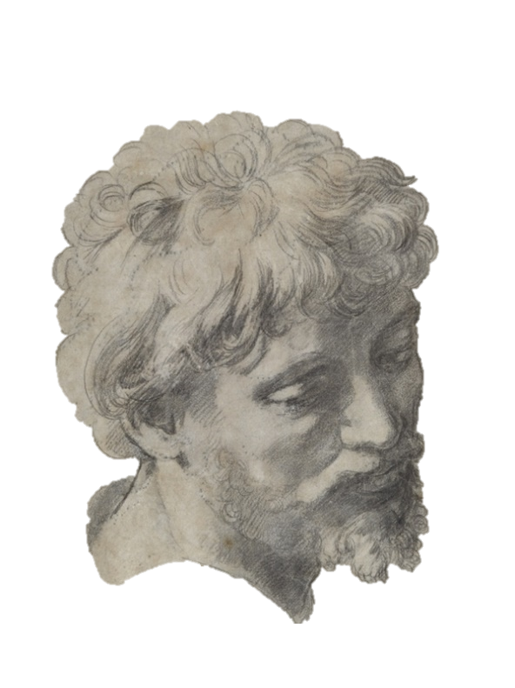(#Thụt lề) Câu tục ngữ “*Con người có tổ có tông/ Như cây có cội như sông có nguồn*"(#in nghiêng).Câutục ngữ như một lời khuyên là một bài học đạo đức cho mỗi chúng ta. Về nghĩa đen, câu tục ngữ muốn nói đến cội nguồn, khởi thủy của sông, của cây. Qua hình ảnh tượng trưng,từ đó dẫn đến nghĩa bóng, câu tục ngữ này mong rằng chúng ta có thể hiểu hơn về lòng biết ơn đối với những người trong cuộc sống của mình. Nói cách khác, chúng ta cần cảm ơn những người đã cho chúng ta một cuộc sống đầy đủ và hạnh phúc. Từ đó, dường như gợi ý rằng mọi người cần thể hiện lòng biết ơn trong cuộc sống đối với tất cả mọi người.Ngoài ra nó còn giúp ta thức tỉnh về thứ gọi là lòng biết ơn ,bởi lẽ ngày nay, con người ta thường có thói quen sống vội, sống gấp mà quên đi những đạo lý ơn nghĩa, chỉ biết uống nước mà không nhớ về nguồn cội, đó là lối sống rất đáng lên án và phê phán, ảnh hưởng xấu tới bộ mặt xã hội và suy thoái đạo đức con người.

1. ***Thực trạng:*** (#in đậm #in nghiêng #gạch chân)

(#Thụt lề) Dù vậy nhưng không phải ai cũng biết quý trọng quê hương mình. Một số người luôn tìm cách phá hoại hình ảnh quê hương đẹp đẽ bằng việc khinh bỉ, chê bai quê hương mình nghèo khó, lam lũ, vất vả, không muốn nhận quê hương mình,… Thật đáng buồn vì những hành động không tôn trọng quê hương đó, ta phải lên án mạnh mẽ các hành động không tôn trọng quê hương của những phần tử ấy.

1. ***Thử thách:*** (#in đậm #in nghiêng #gạch chân)

(#Thụt lề) Đất nước Việt Nam ta hiện nay đang đứng trước thời cơ và những thách thức to lớn : giao lưu quốc tế rộng mở ; tạo nhiều điều kiện để đất nước hội nhập nhanh chóng với thời đại ; để hoàn thành việc công nghiệp hóa - hiện đại hóa đất nước. Nhưng hội nhập không bản lĩnh thì dễ dẫn đất nước đến chỗ bị hòa tan : văn hóa mất bản sắc dân tộc, kinh tế lệ thuộc, quốc phòng yếu kém dễ bị ngoại bang lấn lướt…

1. ***Cần làm gì?*** (#in đậm #in nghiêng #gạch chân)

(#Thụt lề) Giới trẻ ngày nay, chính là một thế hệ mới đưa đất nước đến tầm cao mới, vậy các bạn đừng bỏ đi truyền thống quý báu của dân tộc. Chúng ta hãy làm cháy nồng phong trào anh hùng, tưởng nhớ những người đã khuất, giúp đỡ những hoàn cảnh khó khăn, và đặc biệt hãy là một người hiếu thảo đối với cha mẹ và người thân…. đây chính là hành động thiết thực nhất mà bạn phải làm. Đừng bỏ qua nó.



1. ***Kết bài:*** (#in đậm #in nghiêng #gạch chân)

(#Thụt lề) Tóm lại câu tục ngữ trên giúp ta hiểu được về đạo lí làm người. Lòng tôn kính, sự biết ơn không thể thiếu trong mỗi con người, đặc biệt là thế hệ trẻ hôm nay. Chúng ta cần phải biết ơn những người đã có công dẫn dắt ta trong cuộc sống nhất là đối với những người trực tiếp giúp đỡ chỉ bảo ta như cha mẹ, thầy cô. Bài học đó sẽ mãi là một kinh nghiệm sống ẩn chứa trong hai câu tục ngữ trên và nó có vai trò, tác dụng rất lớn đối với cuộc sống trên hành tinh này.

1. **Uống nước nhớ nguồn**

(#in hoa; #canh lề giữa)

1. ***Mở bài*** (#in đậm #in nghiêng #gạch chân )

(#Thụt lề) Qua quá trình lao động của nhân dân ta và trong hàng nghìn năm dựng nước và giữ nước, nhân dân ta đã chống lại ngoại xâm và thiên tai khắc nghiệt đã lập nên bao chiến công hiển hách, những trang sử vẻ vang. Chính đặc điểm lịch sử đó đã tạo nên một truyền thống tốt đẹp và quý báu của dân tộc ta, đó là đạo lý “uống nước nhớ nguồn” và trong cuộc sống ngày hôm nay lời dạy đó càng trở nên sâu sắc.  
  
***2. Nghĩa đen*** (#in đậm #in nghiêng #gạch chân )

(#Thụt lề) Mỗi con sông mỗi con suối đều bắt nguồn từ một nguồn lớn và cho dù hàng trăm dòng chảy lớn bé như thế nào thì cũng bắt đầu từ một nguồn. Chính vì vậy mỗi khi chúng ta lấy nước lấy nước để ăn uống để sinh hoạt thì càng phải biết ơn những nguồn lớn đã sản sinh ra những dòng nước như bây giờ cho chúng ta sinh hoạt, cho chúng ta có để uống để tưới tiêu. Đây chính là lúc mà con người chúng ta cần phải biết ơn từ những cái đơn giản nhất, biết ơn thiên nhiên vì tạo hóa đã cho ta đã ban tặng cho ta một nguồn sống quí giá.

1. ***Nghĩa bóng***(#in đậm #in nghiêng #gạch chân )

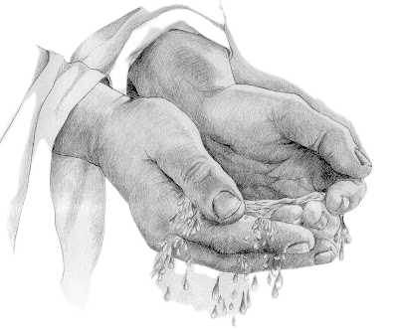(#Thụt lề) Câu tục ngữ “Uống nước nhớ nguồn theo nghĩa bóng cũng mang tới cho chúng ta những bài học mang tính giáo dục sâu sắc. “Nguồn” là ẩn dụ chỉ công lao tạo lập nên những thành quả của con người đi trước dành cho các thế hệ sau. Câu tục ngữ khuyên răn chúng ta phải biết sống biết ơn, ghi nhớ những công lao và những gì người khác đã phải hi sinh xương máu để giành giật được, không những thế câu tục ngữ này còn gợi lên tình cảm cội nguồn sâu xa và thiêng liêng trong tâm hồn người Việt. Câu tục ngữ mang ý nghĩa xuyên suốt nhiều mặt của cuộc sống của mỗi con người

1. ***Thực trạng*** (#in đậm #in nghiêng #gạch chân )

(#Thụt lề) Lòng biết ơn của con cháu đối với tổ tiên, với các vị anh hùng liệt sĩ, các bà mẹ Việt Nam anh hùng,.. chính là ngọn nguồn sức mạnh cho dân tộc “cứ đi lên phía trước”. Hàng năm, các lễ hội lại trải dài trên khắp đất nước thể hiện lòng hiếu kính của con cháu với những người có công: giỗ tổ Hùng Vương, hội Gióng, lễ hội Huyền Trân Công Chúa,… Một loạt các ngày ý nghĩa như 27/12, 20/11, 20/10,… cũng được chọn lựa nhằm truyền tải những tấm lòng biết ơn khác nhau. Đó là những biểu hiện tiêu biểu của lòng biết ơn, của đạo lí “Uống nước nhớ nguồn”. “Nhớ nguồn” không chỉ là việc nhớ tới công lao đó mà cần có hành động cụ thể để đền đáp, phát huy những gì mà ta may mắn được nhận.Chúng ta đã cố gắng làm được nhiều việc để đền đáp công ơn thương binh, liệt sĩ, các Bà mẹ Việt Nam Anh hùng, người có công với nước. Vào dịp 27-7 hằng năm, ngày thương binh liệt sĩ, toàn Ðảng, toàn dân ta có dịp nhìn lại những việc đã làm để đền ơn đáp nghĩa thương binh, liệt sĩ. Ngược lại, có những kẻ thiếu tình cảm biết ơn, sống phụ nghĩa quên công, con người trở nên ích kỉ,vô trách nhiệm, những kẻ ấy sẽ bị người đời chê trách, mỉa mai, bị gạt ra ngoài lề xã hội và lương tâm của chính họ sẽ kết tội.

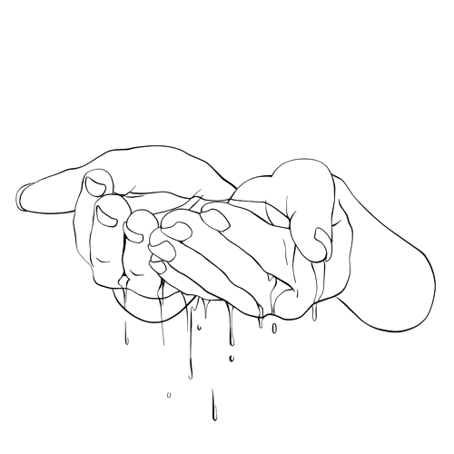(#Thụt lề) Ở mỗi địa phương, từ nhiều đời nay luôn có tập tục lập miếu thờ, đền thờ những người có công dựng nước và giữ nước như: anh hùng có công đánh giặc giữ nước, ông tổ làng nghề, người phá hoang lập làng, lập ấp... Có thể nói, truyền thống quý giá này được nâng lên một chất mới khi nước Việt Nam Dân chủ Cộng hòa được thành lập (tháng 8-1945), một chế độ xã hội tốt đẹp nhất trong lịch sử nước nhà, dưới sự lãnh đạo của Ðảng và Bác Hồ vĩ đại.

1. ***Kết bài*** (#in đậm #in nghiêng #gạch chân )

Tục ngữ “uống nước nhớ nguồn” ngắn gọn, ngôn ngữ giản dị, hình ảnh cụ thể mà ý nghĩa thật vô cùng sâu sắc, người xưa đã khuyên nhủ thế hệ đi sau phải biết nhớ ơn những ai đã tạo dựng thành quả cho mình trong cuộc sống. Mặc dù trải qua bao thâm trầm của thời đại, ý nghĩa câu tục ngữ trên vẫn sống mãi với thời gian. Được sinh ra trong thời bình và được hưởng một cuộc sống đầy đủ tôi cảm thấy rất biết ơn. Và để đền đáp công ơn đó tôi phải cố gắng học tập và rèn luyện thật tốt để thành tài phục vụ cho đất nước. Việc gìn giữ các giá trị văn hóa truyền thống của dân tộc không chỉ riêng cá nhân, đó là nghĩa vụ của mọi công dân đang sinh sống trên dải đất hình chữ S này.

1. ĂN QUẢ NHỚ KẺ TRỒNG CÂY

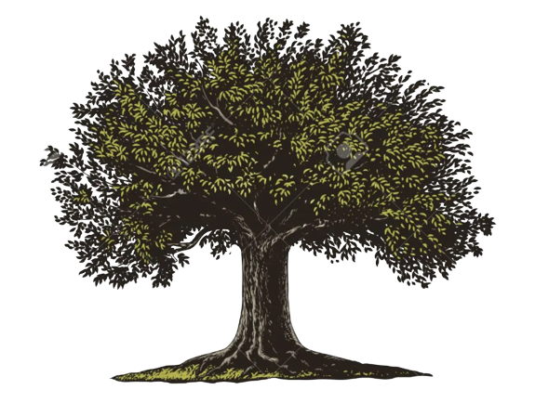(#in hoa; #canh lề giữa)

1. ***Mở bài*** (#in đậm #in nghiêng #gạch chân

(#Thụt lề) Tục ngữ là kho tàng tri thức quý giá của con người. Mỗi câu tục ngữ đều đem đến cho chúng ta những bài học ý nghĩa trong cuộc sống. Điều đó đã được thể hiện qua những câu ca dao, tục ngữ với những lời răn dạy sâu sắc. Bởi vậy mà ông cha ta đã có câu: “Ăn quả nhớ kẻ trồng cây”. Có ai đó đã từng nói rằng: “Lòng biết ơn không chỉ là đức tính vĩ đại nhất mà còn là khởi nguồn của mọi đức tính tốt đẹp khác”. Câu nói đã cho thấy tầm quan trọng của lòng biết ơn trong cuộc sống.

1. ***Nghĩa đen*** (#in đậm #in nghiêng #gạch chân )

(#Thụt lề) Ông cha ta đã thật tinh tế biết bao khi dùng hình ảnh “quả” và “kẻ trồng cây” để khuyên răn thế hệ sau về truyền thống đạo đức tốt đẹp của dân tộc. “Quả” là thành phẩm của quá trình chăm sóc nặng nhọc và vất vả của người nông dân, là thành quả của mồ hồi và nước mắt. Những người nông dân chân lấm tay bùn biết bao nhiêu ngày đêm bán lưng cho trời, bán mặt cho đất để cống hiến hết mình tạo ra được tinh hoa của đất trời được kết tinh trong những trái quả thơm ngon. Chúng ta thường chỉ để ý đến những trái quả này mà quên đi đằng sau nó là cả một hành trình gian khó và đầy nỗ lực. Vì vậy, câu tục ngữ muốn khuyên răn chúng ta rằng khi thưởng thức thành quả thì cần phải nhớ đến những người đã trồng ra cây đó, cho ta cơ hội hưởng thụ mà không mất công sức nào.

1. ***Về nghĩa bóng*** (#in đậm #in nghiêng # gạch chân )

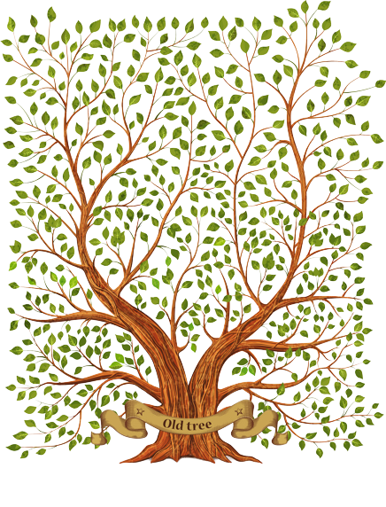(#Thụt lề) Thông qua hình ảnh “ăn quả nhớ kẻ trồng cây”, ông cha ta muốn truyền tải thông điệp tốt đẹp về lòng biết ơn trong cuộc sống, không chỉ đơn thuần là nhớ về công lao của người chăm sóc cây mà còn mang nhiều ý nghĩa cao đẹp khác nữa. Mỗi chúng ta phải xử sự sao cho hợp lí, phải luôn biết ơn những thế hệ đi trước, những người đã lao động vất vả tạo ra thành quả để chúng ta có được một cuộc sống đầy đủ cả về vật chất lẫn tinh thần như ngày hôm nay. Bằng biện pháp ẩn dụ với hình ảnh quen thuộc và giản dị câu tục ngữ muốn nhắn nhủ chúng ta phải luôn luôn biết ơn, nhớ đến công lao của những người đi trước, những người đã cho ta hưởng được thành quả như bây giờ.

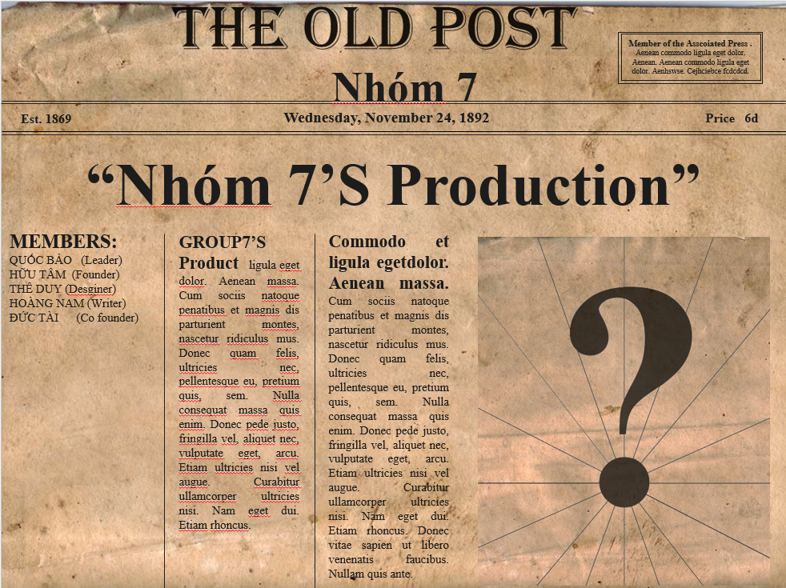

1. 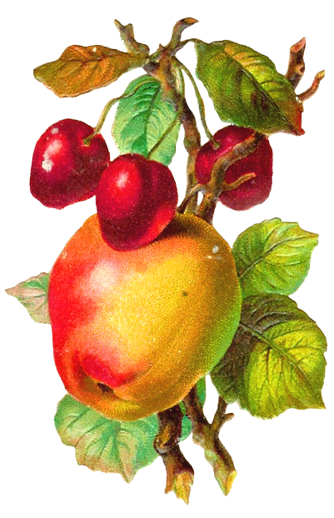***Vấn đề XH:*** (#in đậm #in nghiêng # gạch chân )

(#Thụt lề) Trong XH ngày nay, còn đâu đó những con người ko có lòng biết ơn, đặc biệt là ở thế hệ GenZ ngày nay đang quay lưng với truyền thống tốt đẹp ấy. Họ sống một cách ích kỉ,vong ơn bội nghĩa, chỉ biết cho riêng mình mà không quan tâm tới cuộc sống xung quanh, suốt ngày chỉ đắm chìm vào “xã hội ảo”, cắm thẳng mặt vào màn hình điện tử, không để tâm đến những ngày lễ hay lễ hội của địa phương, của dân tộc, quay lưng lại với các giá trị cốt lõi của ông cha ta.

Không phải ngẫu nhiên mà đạo lý này được thể hiện rất nhiều trong văn học Việt Nam

Ơn cha núi chất trời Tây

Láng lai nghĩa mẹ nước đầy biển Đông

(#canh lề giữa)

Hay:

Muốn sang thì bắc cầu Kiều

Muốn con hay chữ phải yêu lấy thầy

(#canh lề giữa)

1. ***Kết bài*** (#in đậm #in nghiêng #gạch chân )

(#Thụt lề) Lòng biết ơn không bị bó hẹp trong bất cứ một phạm vi nào mà được nâng lên thành truyền thống tốt đẹp. Tất cả những thành quả về vật chất lẫn tinh thần mà chúng ta đang hưởng thụ ngày nay không phải tự nhiên mà có được. Chúng ta có biết rằng bất kỳ một thứ gì trong cuộc sống mà chúng ta đang sử dụng, đang tận hưởng hôm nay đều là nhờ công sức của cả một quá trình dài với biết bao khó khăn, gian khổ, có cả mồ hôi, nước mắt và cả xương máu của biết bao lớp người đã đổ xuống để tạo nên. Thành quả của ngày hôm nay có bóng dáng của tổ tiên ta đã ngã xuống để giữ gìn. Vì vậy khi bạn đang có một cuộc sống tốt đẹp, đừng bao giờ quên đi công lao của những người khác đã giúp ta hoàn thành những công việc khó khăn nhất, và vì vậy mà ta chỉ việc hưởng thành quả.



Special thanks

For

all

#canh lề 2 bên

#chuyển sang cỡ giấy A4

#Chèn bảng table trong Insert

#Thêm mục lục trong Renference ->Table of content

#Thêm background trong Design -> Watermaker

#Thêm trang trong Insert-> Page break

#Tạo trang bìa trong Insert->Cover page

#chèn ảnh trong insert ->pictures

\